AMAT Applied Materials, Inc. — 思考过程版（Teaching v2.1）v20261014-0758-think
数据：yfinance 快照 2026-10-14 07:58 SGT｜模型与数字沿用 v20261014-0758（同一快照，未改动）｜非投资建议｜标签：事实 DATA / 市场预期 / 我们的判断 INFERENCE｜标准：MU 试点（用户已批准推广） 关联新闻解读图：长鑫 4F² DRAM 冲击（新闻解读图）
⏱ 30秒看懂
- 发生什么：Applied Materials, Inc. 现价 $464.24；距 2026-06-30 高点 -31.1%。主题：Semiconductor equipment (WFE) 半导体设备。
- 和我的股票有什么关系：现价隐含首年增速约 46.4%，一致预期 35.2%；三情景价值 $120/$315/$578。
- 该看什么/做什么：下次财报 2026-11-13（TENTATIVE 直至公司确认）；盯：系统收入、服务、毛利率、中国占比。
🗺 阅读地图
你有多少时间 | 读哪里
2 分钟 | 30秒卡
10 分钟 | + 七步思考 + 反方裁判
30 分钟 | 全部 + Excel 模型 + 原 v20261014-0758 专业报告
层级说明：L1 故事（人人能懂）→ L2 关键数字（带解释）→ L3 专业细节（网页可折叠，默认收起）。

一、七步思考过程
- 先问对问题：谁在乎、为什么在乎 —— 主题是 Semiconductor equipment (WFE) 半导体设备。持有者在乎的是：应用材料是GAA、背面供电、HBM与先进封装材料工程转折的广谱受益者；中国收入占比与出口管制是主要变数。
- 市场已经定价了什么 —— 反向 DCF：现价需要首年增速 ≈ 46.4%，一致预期 35.2%——市场定价比分析师更乐观。跑率/静态 P/E 40.1×、前瞻 P/E 25.1×（Yahoo）。
- 搭因果链，每环配一个检验数据 —— 驱动 → 收入（检验：季度收入同比 24.8%）→ 毛利率（最新 50.3%）→ FCF → 价值。
- 找每一环的断点 —— 断点：China export rules, GAA/backside power transitions, DRAM capex｜出口管制、GAA/背面供电、DRAM Capex
- 用工具箱逐一质疑 —— 见第二节。
- 给对立观点最强版本，再用证据裁判 —— 见第三节。
- 写下「如果我错了，会先看到什么」 —— Semi systems revenue guide down; China share drops without offset｜系统收入指引下修；中国下滑无补偿

二、质疑工具箱（真实数字）

第一性原理 First principles
- 是什么：拆到最基本：价格 = 未来现金流 ÷ 折现。这件事改变的是现金流还是折现率？
- 为什么用：避免被故事带走。
- 用在本事件上：价值 = 未来现金流 ÷ 折现。AMAT 的 WACC 13.2%；最新季度毛利率 50.3%；收入同比 24.8%。新闻多数改变的是现金流预期，而非折现率。
- ✍ 轮到你：把 Excel 里 Base 情景的利润率下调 5 个百分点，每股价值变多少？

二阶思维 Second-order
- 是什么：然后呢？谁会因此改变行为？二阶、三阶效果是什么？
- 为什么用：一阶看自己，二阶看竞争者和客户。
- 用在本事件上：竞争者：Lam Research, TEL, ASML, KLA, Chinese domestic (Naura, AMEC)｜Lam、TEL、ASML、KLA、北方华创、中微。客户：TSMC, Samsung, Intel, memory makers, Chinese fabs｜台积电、三星、英特尔、存储厂、中国厂。若 AMAT 继续高增长，竞争者和客户会如何改变行为？
- ✍ 轮到你：写下一个’别人会怎么反应’以及你会用什么数据看到。

反向思考 Inversion
- 是什么：什么会让我错？相反结论成立需要哪些条件同时为真？
- 为什么用：先想怎么输。
- 用在本事件上：看多会错，如果：China restrictions widen; WFE flat 2027｜管制扩大；2027 WFE持平
- ✍ 轮到你：反过来，看空会错的条件是什么？

市场已经定价了什么 Priced-in
- 是什么：共识/价格隐含了什么？只有「实际−预期」推动价格。
- 为什么用：只有’实际−预期’推动价格。
- 用在本事件上：隐含 46.4% vs 共识 35.2%；近几季 EPS 超预期：2025-10 +4% / 2026-01 +8% / 2026-04 +6% / 2026-07 +3%。
- ✍ 轮到你：超预期幅度的趋势说明了什么？

谁在对手盘 Counterparty
- 是什么：如果我对，谁错？他们为什么会错？想不出来=可能已被定价。
- 为什么用：想清楚你在和谁交易。
- 用在本事件上：买方押：DRAM/HBM capex surge; leading-logic ramps; services growth｜DRAM/HBM Capex激增；先进逻辑；服务增长。卖方押：China restrictions widen; WFE flat 2027｜管制扩大；2027 WFE持平。
- ✍ 轮到你：你更相信哪一方？他们为什么可能错？

基础概率 Base rates
- 是什么：这类事情历史上多常发生？先用基础概率，再用本次信息调整。
- 为什么用：先用历史，再用本次信息调整。
- 用在本事件上：2008 年以来最大的三次回撤：2008-03→2008-11 -62%；2022-01→2022-10 -55%；2018-03→2018-12 -52%；中位数 -55%。当前距高点 -31.1%。毛利率区间：46.5%–50.3%（本快照内）。
- ✍ 轮到你：当前回撤和历史比算大还是小？这能说明’便宜’吗？

假设清单与证伪 Assumptions & falsifiers
- 是什么：逐条写出假设，并给每条一个推翻它的可观察信号。
- 为什么用：把信念变成可检验的清单。
- 用在本事件上：见第四节。
- ✍ 轮到你：给每条假设加一个你会去看的数据源。

三、给对立观点最强版本，再用证据裁判
我们的观点：应用材料是GAA、背面供电、HBM与先进封装材料工程转折的广谱受益者；中国收入占比与出口管制是主要变数。（HYPOTHESIS）
对立观点最强版本： 1. China restrictions widen; WFE flat 2027｜管制扩大；2027 WFE持平 2. 现价 $464.24 相对 Base 价值 $315 47.3%，安全边际取决于假设 3. 历史上该股曾出现 2008-03→2008-11 -62%；2022-01→2022-10 -55%；2018-03→2018-12 -52% 的回撤
证据 | 支持我们 | 支持对立 | 权重
现价 $464.24 vs Base 价值 $315 |  | ✔ | 高
现价隐含增速 46.4% vs 一致预期 35.2% |  | ✔ | 高
最近 5 季毛利率 48.8% → 50.3% | ✔ |  | 中
EPS 超预期 +6% → +3% |  | ✔ | 中
最新季度收入同比 +24.8% | ✔ |  | 中
当前回撤 -31.1% vs 历史前三大回撤中位数 -55% |  | ✔ | 低
裁判：证据偏空方（加权 4 : 9）。这是对现有数据的机械称重，不是买卖结论；最该做的是盯住证伪清单。（我们的判断，可能出错）

四、假设清单与证伪
假设 | 检验数据 | 推翻信号
增长兑现市场隐含的 46.4% | 季度收入同比（现 24.8%） | 连续两季低于隐含增速的一半
毛利率维持 | 季报毛利率（现 50.3%） | 环比下降 >3 个百分点
论点核心驱动 | Semi systems revenue, AGS, GM%, China %｜系统收入、服务、毛利率、中国占比 | Semi systems revenue guide down; China share drops without offset｜系统收入指引下修；中国下滑无补偿
估值假设合理 | Excel WACC 13.2% | 利率/β 上升使 WACC +1pp

五、怎么看这些图
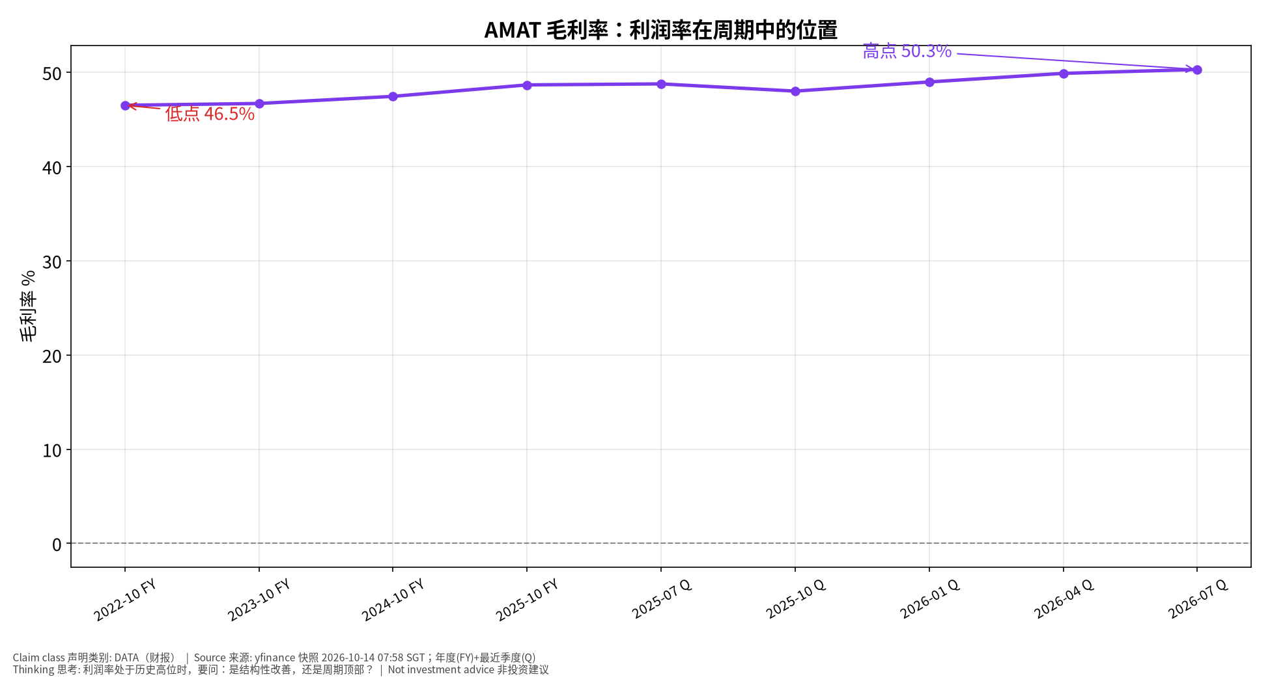
利润率周期
📊 怎么看这张图
- 坐标/颜色：横轴=财年(FY)/财季(Q)，纵轴=毛利率%
- 只记住一件事：利润率在区间中的位置决定’均值回归’风险
- 什么会改变结论：若下季继续创新高，结构性论点加强
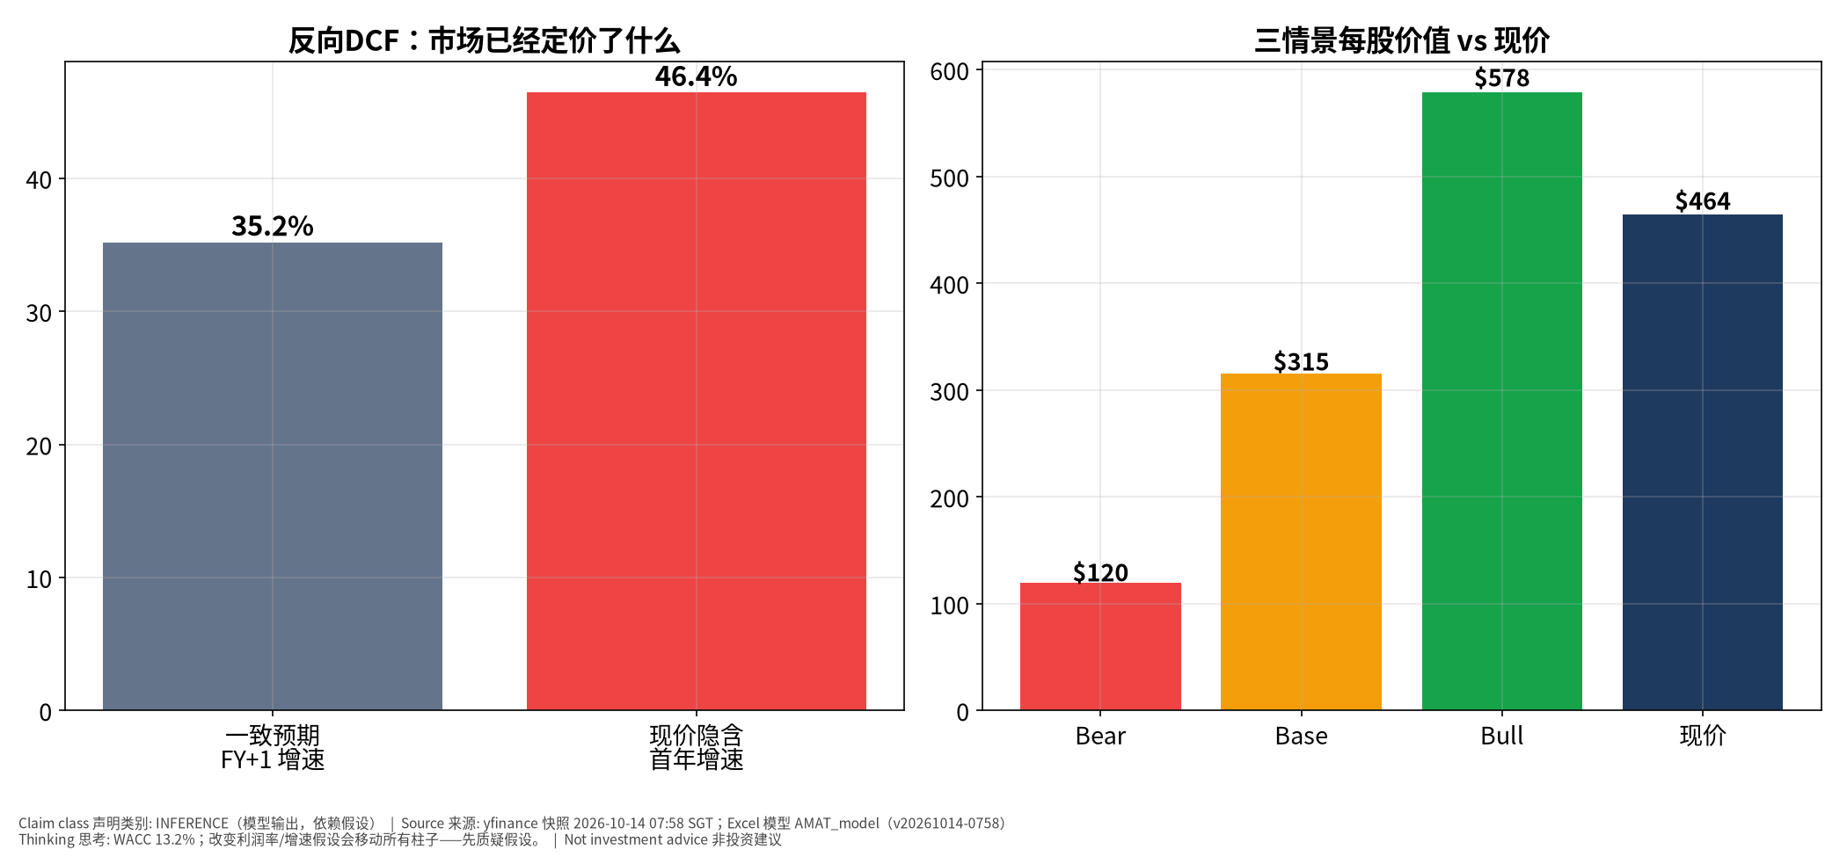
反向DCF
📊 怎么看这张图
- 坐标/颜色：左：灰=共识增速，红=现价隐含；右：三情景价值 vs 现价
- 只记住一件事：红柱高于灰柱=价格依赖超预期；现价高于 Base=安全边际薄
- 什么会改变结论：我们的假设若太保守，价值柱会升高——要检验模型本身
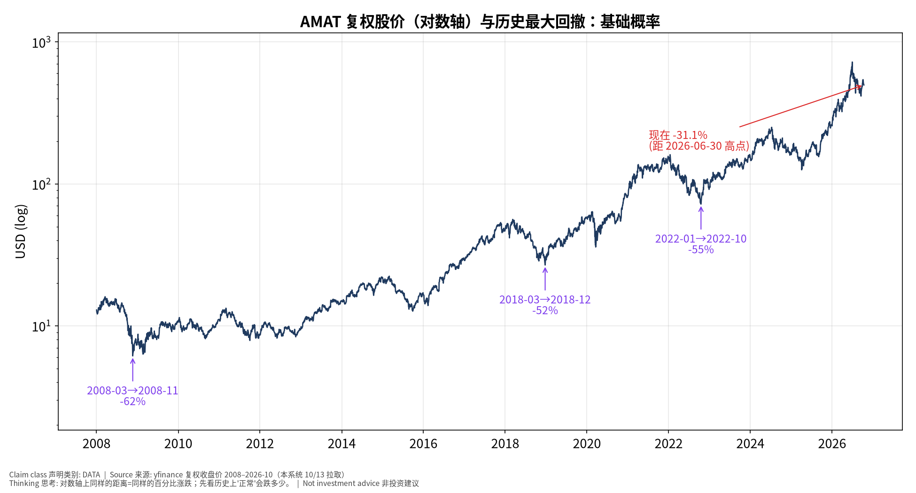
历史回撤
📊 怎么看这张图
- 坐标/颜色：对数轴复权股价；紫色=历史最大回撤；红色=当前位置
- 只记住一件事：大跌在该股历史上是常态还是例外
- 什么会改变结论：若基本面恶化，历史回撤幅度是参考下限而非上限

六、与新闻解读图的联系
二阶受益/受损两面：长鑫扩产需要设备，但出口管制限制先进设备；AMAT 中国收入占比已从约 35% 降至约 28%。若三大厂因降价削减资本开支，订单反而下降。
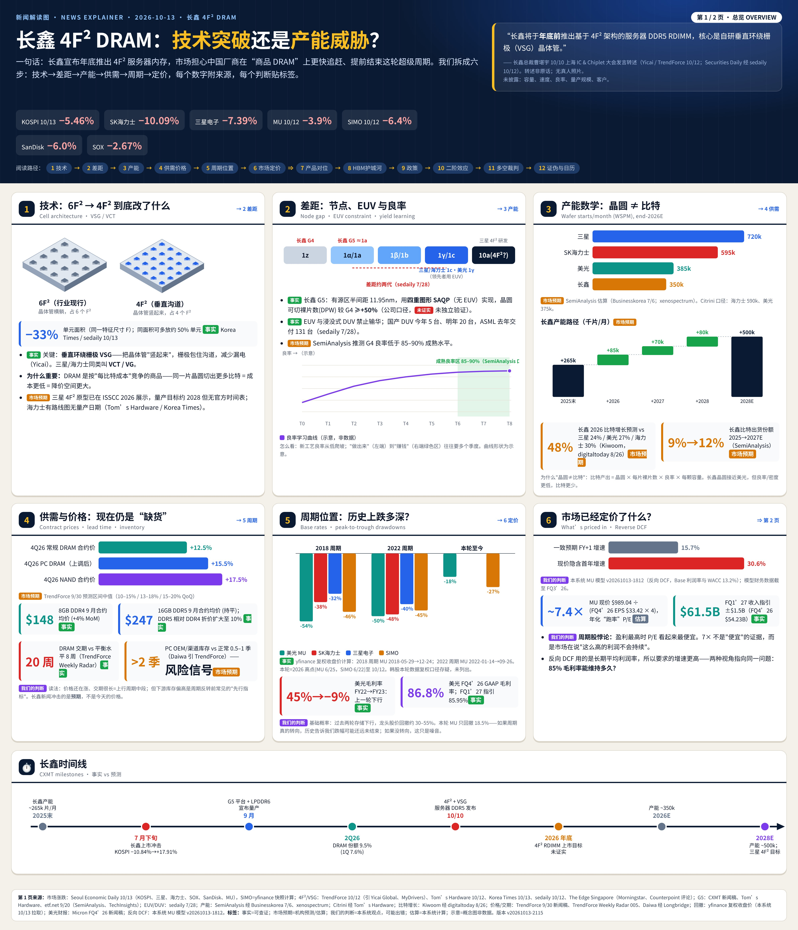
新闻解读图

七、推理自测（考推理，不考记忆）
✅ 自我测验 Check your understanding
Q1. 现价隐含 46.4%、共识 35.2%。如果公司下季’超预期’但只超共识不超隐含，股价可能怎样？为什么？
答案：可能下跌或横盘：价格反映的是隐含预期，超共识不等于超隐含。
Q2. 毛利率现在 50.3%，区间 46.5%–50.3%。用’第一性原理’说明利润率下降 5pp 主要影响价值公式的哪一项？
答案：影响分子（未来现金流），不影响分母（WACC）；对远期现金流占比高的公司影响更大。
Q3. 历史回撤中位数约 -55%，当前 -31.1%。为什么’已经跌了很多’不能单独作为买入理由？
答案：基础概率只告诉你跌幅常见范围；是否便宜取决于现金流预期是否也变了（价格↓但价值也↓）。

八、事后推理复盘（2026-11-13 财报后填写）
环节 | 成立/断开 | 证据 | 学到什么
核心驱动→收入 | ____ | ____ | ____
收入→利润率 | ____ | ____ | ____
利润率→EPS/指引 | ____ | ____ | ____
EPS→股价 | ____ | ____ | ____
我的预期 vs 市场预期 | ____ | ____ | ____

English summary
AMAT thinking-first edition. Price $464.24; -31.1% from 2026-06-30 high. Reverse DCF: price implies ~46.4% Y1 growth vs consensus 35.2%. Scenario values $120/$315/$578; WACC 13.2%. Base rates: largest drawdowns since 2008: 2008-03→2008-11 -62%；2022-01→2022-10 -55%；2018-03→2018-12 -52%. Evidence weighting 4:9 (bull:bear). Falsifiers: Semi systems revenue guide down; China share drops without offset｜系统收入指引下修；中国下滑无补偿. Not investment advice.

